MV 설계 자동화 사용자 설명서

미림시스템㈜

2013. 12

개요

* 1. EPLAN Electric P8 2.2을 이용하여 육상배전반 및 선박배전반의 설계를 자동화하기 위한 프로그램
  2. EPLAN 사용자 환경에서 EPLAN의 표준 부품 라이브러리, 표준 부품 심볼 매크로, 표준 Project Template을 이용하여 배전반의 설계를 자동화함

특징

* 1. EPLAN Electric 2.2버전에서 동작
  2. Windows 7 32bit에서 동작
  3. EPLAN Addin으로 제작되어 EPLAN Menu로 동작함
  4. EPLAN Upgrade시 upgrade 작업이 필요할 수 있음

설치

* 1. 설치 방법
     1. Eplan.EplAddin.MvDesign.zip 파일을 “C:Program Files\EPLAN\electric P8\2.2.5\bin” 위치에 압축을 해제한다.
     2. EPLAN의 버전이 2.2.5가 아니면 정상적으로 설치되지 않을 수 있다.
     3. 기존에 MV 자동화가 설치되어 있다면 C:Program Files\EPLAN\electric P8\2.2.5\bin에 있는 MV_UNREGISTER.BAT파일을 더블 클릭하여 기존에 등록된 Addin을 등록해제한다.
     4. 같은 위치의 MV_REGISTER.BAT파일을 더블 클릭하여 Addin을 등록한다.
     5. EPLAN을 실행하여 메뉴에 “MV 설계”가 추가되었는지 확인한다.

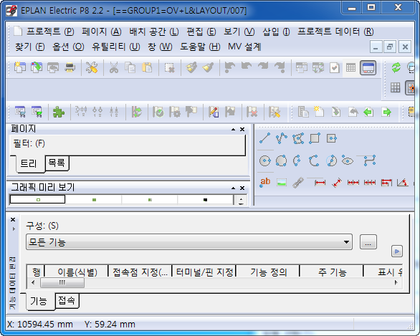

**Menu 설명**

1. MV 설계에는 다음의 Menu가 있다

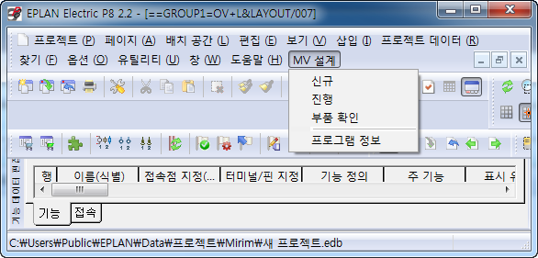

* 1. 신규
     1. 새로운 배전반을 설계 할 때 사용한다.
  2. 진행
     1. 기존에 진행 중이던 프로젝트를 수정할 때 사용한다.
  3. 부품 확인
  4. 프로그램 정보
     1. 현재 프로그램의 버전 정보를 보여 준다.

1. 신규
   1. 신규 메뉴를 선택하면 다음의 창이 나타난다. 처음에는 선박배전반의 모델이 선택되어 있다.

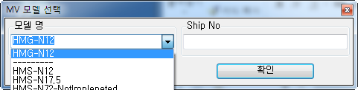

* 1. 육상배전잔에 해당하는 모델을 선택하면 선택한 모델에 따라서 오른쪽 TextBox가 다으과 같이 다르게 나타난다.

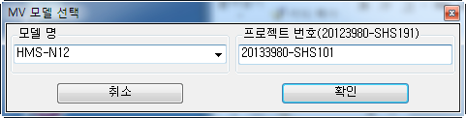

* 1. 육상 배전반의 경우에는 프로젝트 번호의 자릿수를 예시에 따라서 정확히 맞추어 주어야 한다.
  2. Ship No 또는 프로젝트 번호를 입력하고 확인을 누르면 “프로젝트 정보”창이 열린다.

1. **선박 배전반 설계**(프로젝트 정보 및 사양 정보)
   1. **이 절의 내용은 선박 배전반 설계에만 적용된다.**
   2. **선박 프로젝트 정보**

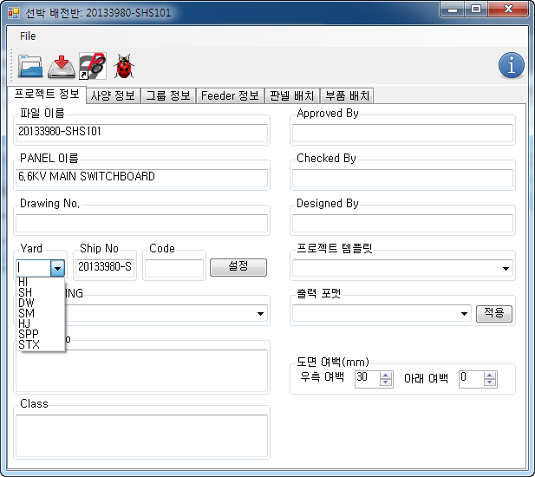

* + 1. 우선적으로 Yard와 Code를 입력하고 설정을 클릭하여 파일명을 확정한 후에 프로젝트 정보를 입력한다.
    2. Yard는 기존에 입력된 Yard에서 선택하면 되고 Code는 임의로 입력해도 된다.
    3. 프로젝트 템플릿은 선박 배전반의 표준에 맞고 MV자동화를 위하여 만들어진 템플릿을 사용해야 한다. 프로젝트 템플릿이 없으면 EPLAN프로젝트를 생성할 수 없다.
    4. 출력 포맷은 임의의 포맷을 적용해도 되는데 프로젝트의 표지를 제외한 나머지 페이지에 모두 적용된다. 출력 포맷의 적용은 다른 기능과 독립되어 있으며 반복적으로 적용해도 된다.
    5. 도면 여백은 우측 여백만 사용하며 Layout 도면에만 적용된다.
  1. 사양 정보
     1. 사양 정보에는 “GENERAL/MECAHNICAL”, “ELECTRICAL CONSTRUCTION AND PARTS”, “OTHERS”, 세 개의 Tab이 있다. 각각에 필요한 정보를 입력한다.

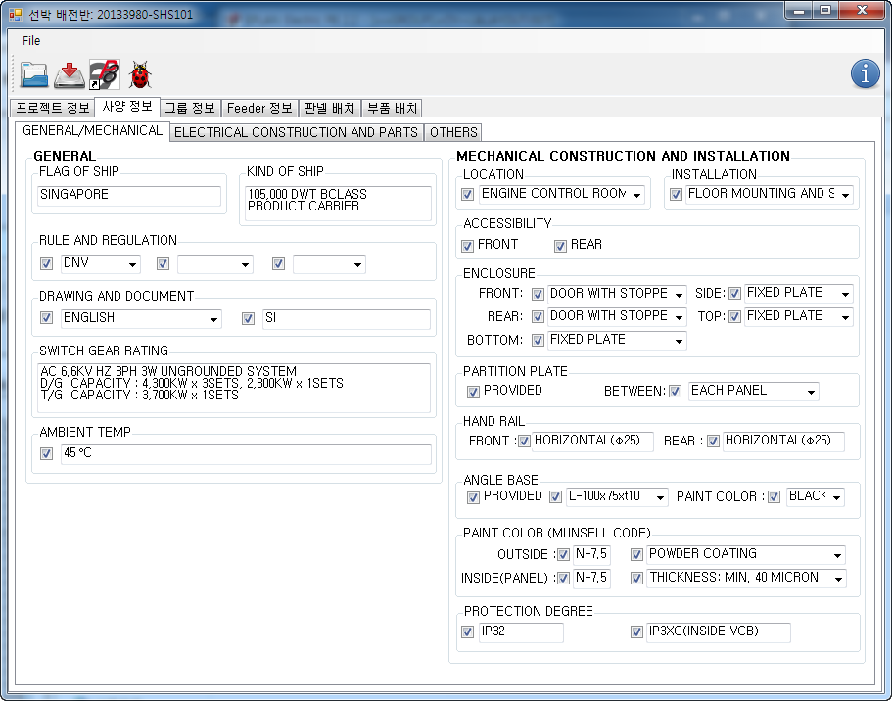

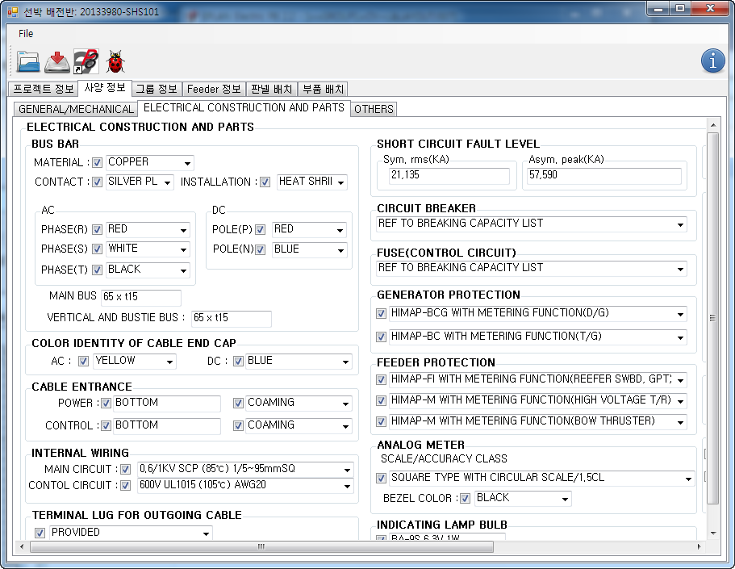

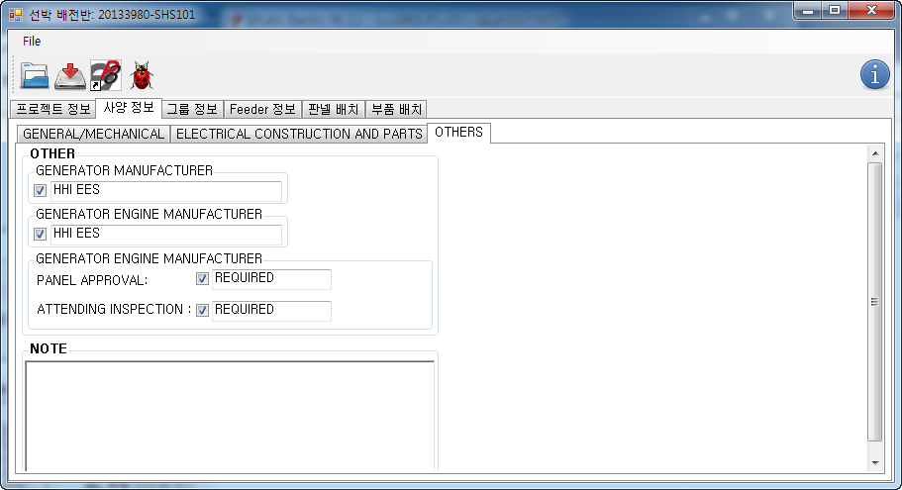

* + 1. 입력을 다 한 후에 그룹 정보 탭으로 넘어 간다.

1. **육상 배전반 설계**(프로젝트 정보 및 사양 정보)
   1. **이 절의 내용은 육상 배전반 설계에만 적용된다.**
   2. **육상 프로젝트 정보**

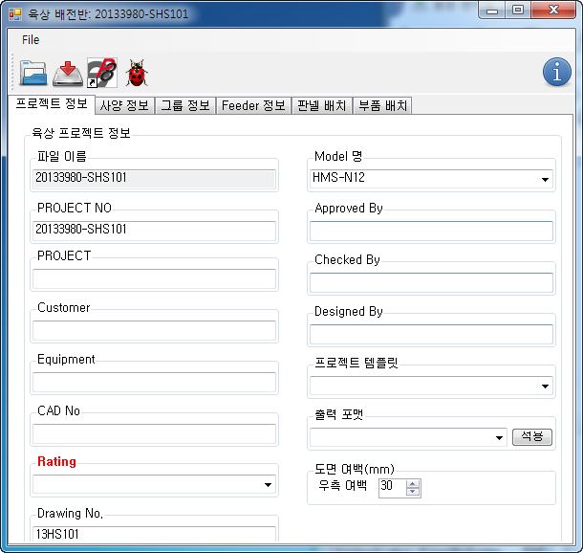

* + 1. 육상 배전반은 프로젝트 정보를 파일 이름으로 사용한다.
    2. 우선적으로 Rating을 선택한다. Rating을 선택하지 않으면 그룹 정보를 생성할 수 없다
    3. 프로젝트 템플릿은 육상 배전반의 표준에 맞고 MV자동화를 위하여 만들어진 템플릿을 사용해야 한다. 프로젝트 템플릿이 없으면 EPLAN프로젝트를 생성할 수 없다.
    4. 출력 포맷은 임의의 포맷을 적용해도 되는데 프로젝트의 표지를 제외한 나머지 페이지에 모두 적용된다. 출력 포맷의 적용은 다른 기능과 독립되어 있으며 반복적으로 적용해도 된다.
    5. 도면 여백은 우측 여백만 사용하며 Layout 도면에만 적용된다.
  1. 사양 정보
     1. 사양 정보 탭을 선택하면 다음의 여섯가지 탭이 나타난다. (GEN SPEC1, GEN SPEC2, GEN SPEC3, TECH SPEC1, TECH SPEC2, TECH SPEC3), 각각에 해당되는 값을 선택 또는 입력한다.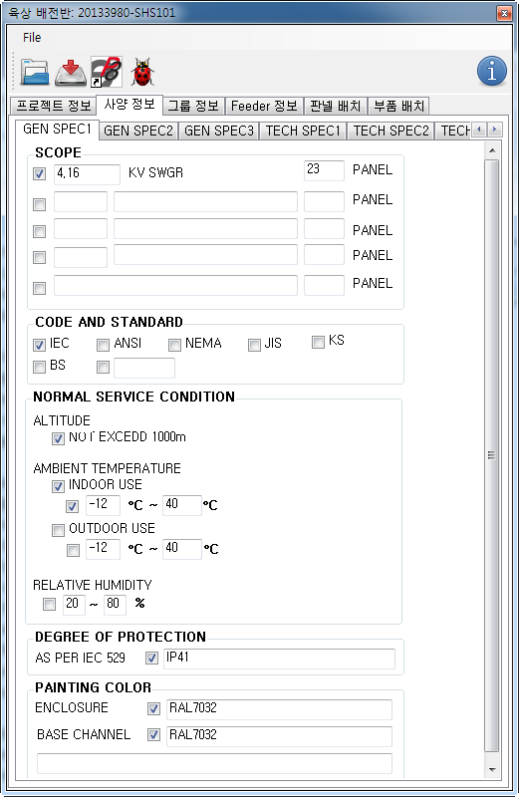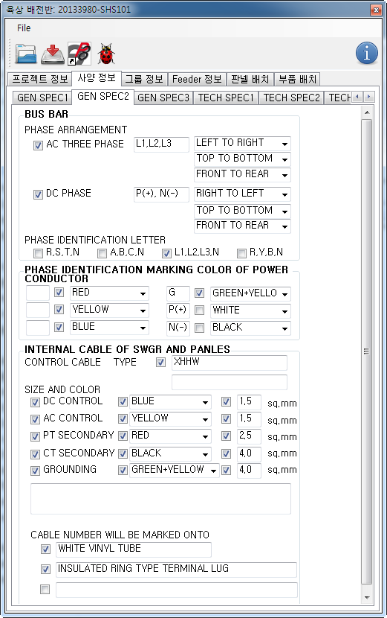 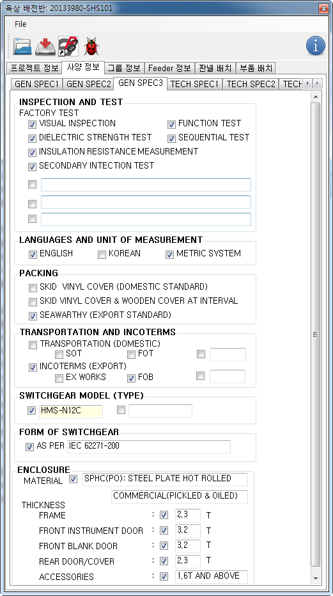

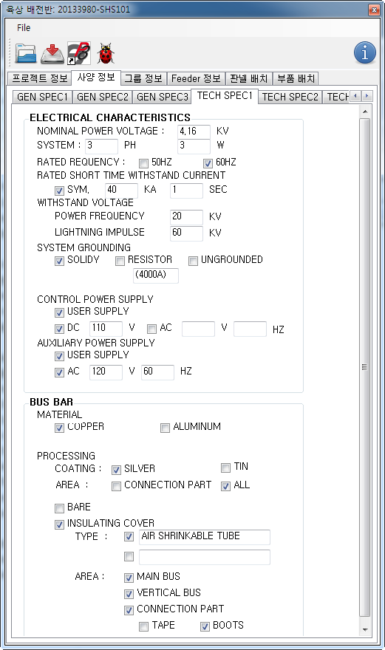

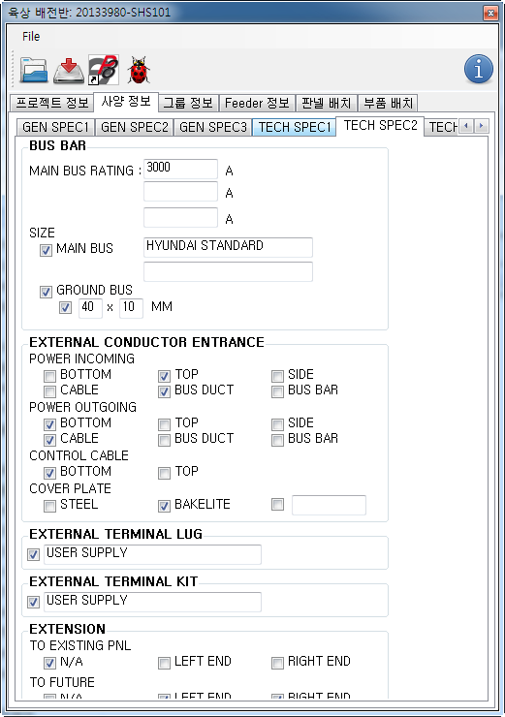

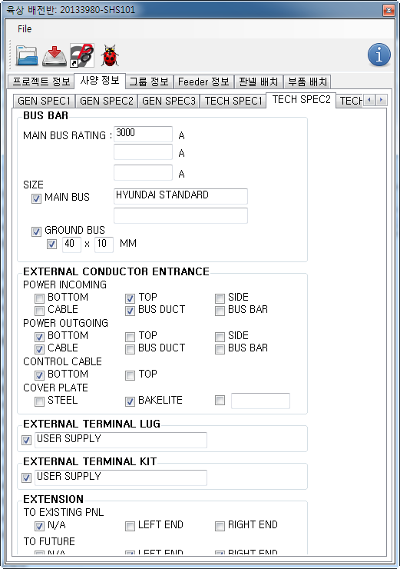

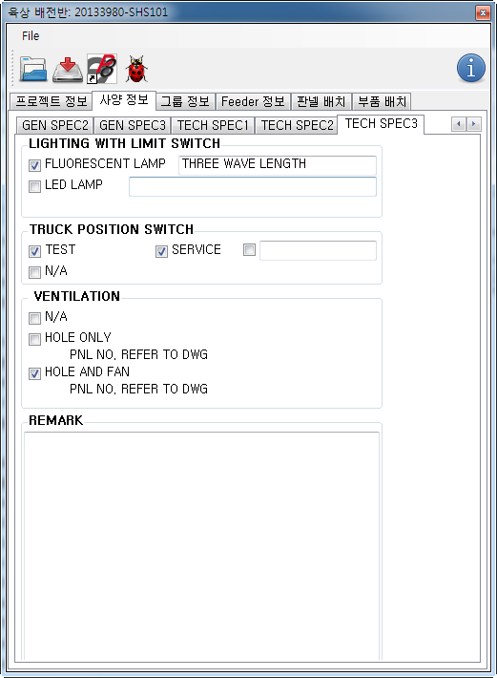

1. 그룹 정보 입력
   1. 그룹 정보 탭을 클릭하면 다음의 창이 나타난다.

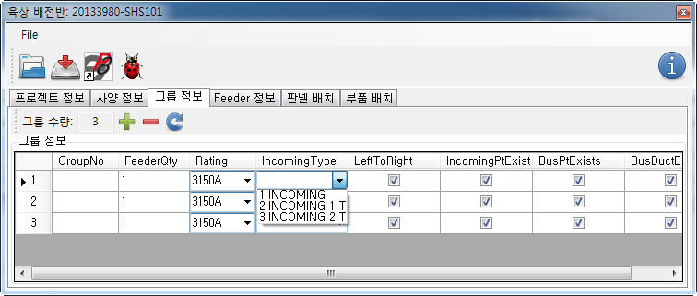

* 1. 그룹 번호를 먼저 입력한다. 그룹 번호가 입력되지 않으면 Feeder를 생성할 수 없다.
  2. 그룹 정보 또는 Feeder 정보 입력시 “+, -, =, /, \” 등의 특수 문자는 EPLAN에서 특수한 용도로 사용되기 때문에 사용하지 않는다.
  3. Rating 및 IncomingType은 목록에서 선택하여 입력한다.
  4. “그룹 추가”, “그룹 삭제” 버튼으로 그룹을 추가 삭제 할 수 있다.
  5. 그룹 정보를 모두 입력한 후 “Feeder 생성” 버튼을 클릭하여 Feeder를 생성한다.
  6. 육상 배전반의 경우 Incoming Type에 따라서 생성되는 Feeder의 종류 및 순서가 결정되어 있다

1. Feeder 정보 입력
   1. Feeder 정보 탭을 클릭하면 “Feeder 정보” 창이 나타난다.
   2. Feeder 정보 창에는 Mouse 오른쪽 버튼의 Context Menu를 사용할 수 있다.

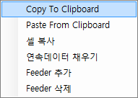

* + 1. “Copy To ClipBoard”는 현재 선택된 내용을 Clipboard로 복사한다.
    2. “Paste From Clipboard”는 Clipboard의 내용을 현재 셀에 붙여 넣는다.
    3. 시스템이 공통으로 사용하는 clipboard이므로 Excel의 내용을 Feeder 정보에 같은 방법으로 Copy & Paste 할 수 있다.
    4. 여러 셀을 선택한 후 “셀 복사”를 클릭하면 첫번째 셀의 내용을 나머지 셀에 그대로 복사한다.
    5. 여러 셀을 선택하고 “연속 데이터 채우기”를 선택하면 첫번째 셀부터 순서대로 1씩 증가하는 번호를 부여한다.
    6. “Feeder 추가” 메뉴를 선택하면 현재 셀이 있는 위치에 Feeder를 1개 추가 한다.
    7. “Feeder 삭제”는 현재 마우스가 있는 위치의 Feeder를 삭제한다.

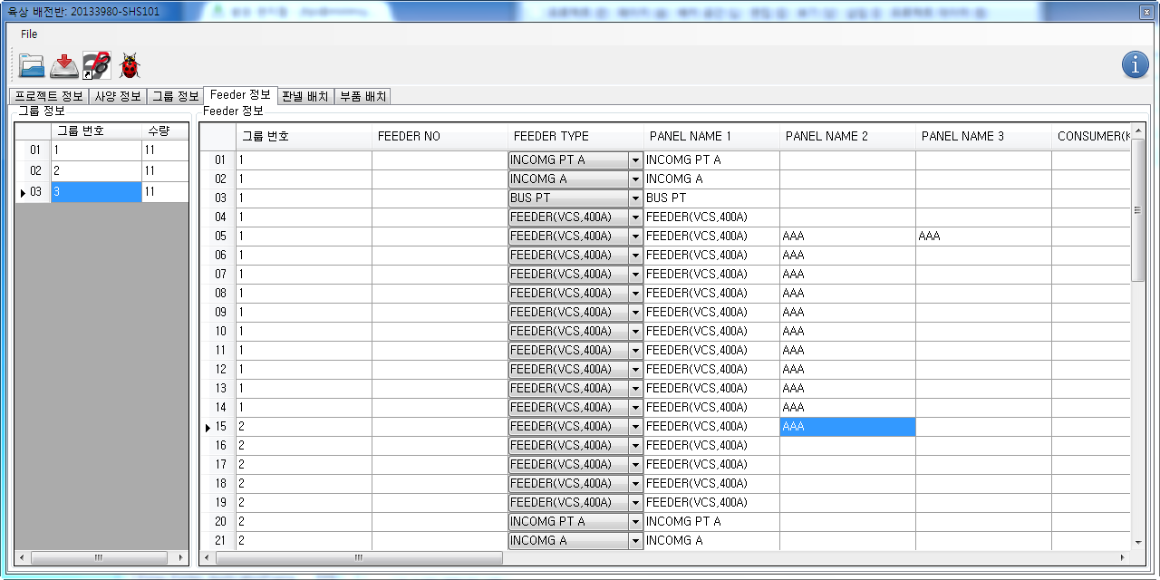

* 1. 우선적으로 Feeder No를 입력한다. Feeder No가 없으면 EPLAN 프로젝트 생성을 할 수 없다.
  2. Feeder Type은 목록에서 선택하여 입력한다. Feeder Type을 선택하면 Panel Name1이 자동으로 입력된다.
  3. Excel File의 내용을 Copy & Paste 하는 등의 기능을 이용하여 Feeder 정보를 모두 입력한다.

1. 판넬 배치

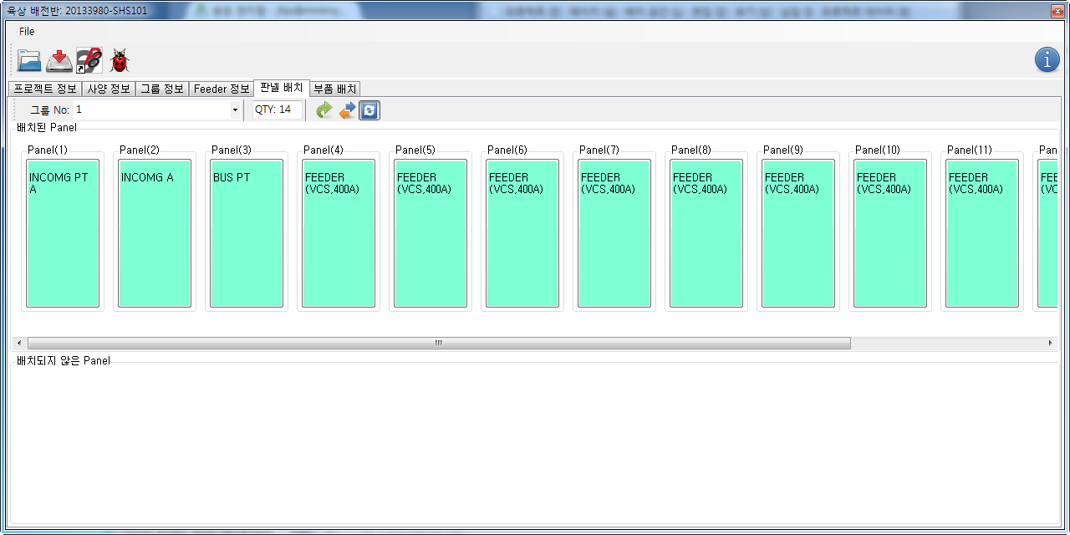

* 1. 그룹 No를 선택하면 현재 화면에 표시된 판넬 배치가 선택된 그룹으로 바뀐다.
  2. Mouse로 Panel을 선택하여 원하는 위치에 배치한다.
  3. Panel 배치는 Feeder 정보에 바로 반영된다.
  4. Panel 배치가 완료되면 “EPLAN 프로젝트 생성” 버튼을 눌러서 프로젝트를 생성한다.

1. 부품 배치

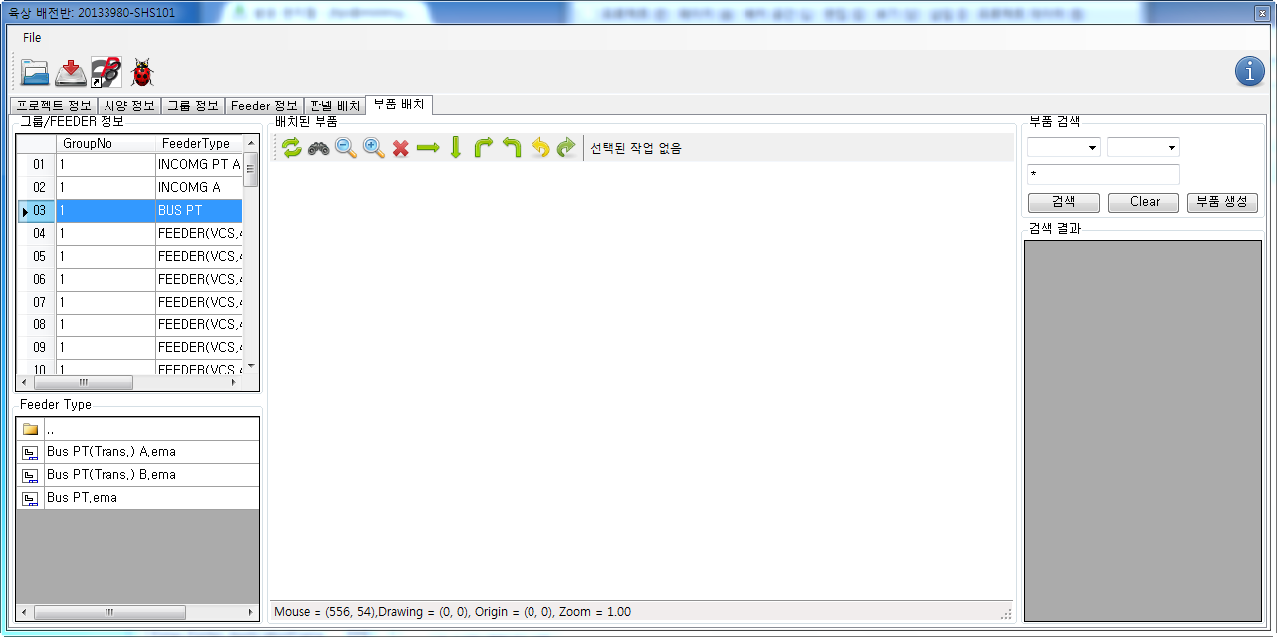

**Feeder Viewer**

**부품 탐색기**

**Feeder Type 탐색기**

**Feeder 탐색기**

* 1. 부품 배치 창에는 Feeder 탐색기, Feeder Type 탐색기, 부품 탐색기, Feeder Viewer 가 있다
     1. 먼저 Feeder 탐색기에서 Feeder를 선택한 후 Feeder Type 탐색기에서 Feeder를 찾아서 기본작인 Feeder Type을 설정한다.
     2. Feeder Type 탐색기에서 마우스 오른쪽 버튼을 눌러서 나오는 Context메뉴의 “미리 보기”, “현재 Feeder로 설정” 기능을 이용하여 feeder type을 설정한다.
     3. 기본적인 Feeder Type의 설정이 완료되면 부품을 배치한다.
     4. 부품 탐색기에서 부품을 선택하여 원하는 심볼 위에 놓으면 부품이 배치된다. Singleline에서 부품을 배치하면 Threeline에 자동으로 부품이 배치되고 sinleline에서는 Threeline의 부품을 참조하는 형태로 부품이 배치된다.
     5. 부품 배치를 위한 Macro는 Singleline과 Threeline이 동일한 형태로 배치되어 있어야 한다.
     6. 부품을 새로운 위치에 넣으면 Threeline의 임의의 위치에 부품이 배치되므로 수작업으로 이를 다시 배치해 주어야 한다.
     7. 부품 라이브러리는 HHI의 표준에 따라서 분류되고, HHI 표준 Symbol Macro를 가지고 있는 부품 라이브러리를 사용하여야 한다. 부품 라이브러리는 별도로 설정하지 않고 EPLAN에 기본으로 설정된 부품 라이브러리를 사용한다.
     8. 필요한 부품이 없으면 부품 생성 버튼을 눌러서 임시 부품을 생성하여 사용한다.
     9. Feeder view에서는 Mouse Wheel을 사용하여 Zoom-in, zoom-out을 할 수 있다.
     10. 1회에 한하여 Updo/Redo 기능을 사용할 수 있다.

1. 부품 생성 기능
   1. 부품 생성 버튼을 누르면 임시 부품을 생성 할 수 있다

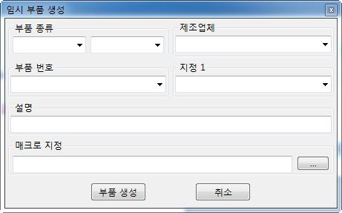

* 1. 부품 종류와 부품 번호는 필수적으로 입력하여야 부품을 생성할 수 있다.
  2. 부품의 Macro를 지정해야 부품배치에서 새로운 위치에 신규 부품을 배치할 때에 부품 심볼이 제대로 나타난다.
  3. 여기서 생성된 부품은 EPLAN 부품에 필요한 모든 정보를 입력하지 않고 생성되므로 HHI 표준 부품을 등록하는 절차에 따라서 표준 부품으로 등록하여야 한다.

1. 프로젝트 완성
   1. 부품배치가 완료되면 창을 닫고 EPLAN 기능으로 필요한 보완작업을 한다.
   2. 이후에 EPLAN의 유틸리티🡪보고서🡪프로젝트 보고서 생성 메뉴를 선택하여 필요한 보고서를 생성하여 프로젝트를 완성한다.
2. 부품 확인

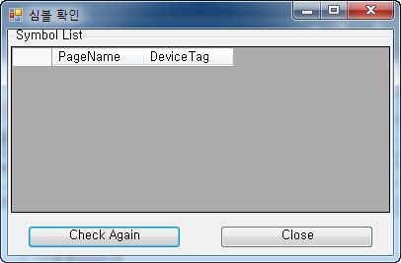

* 1. 부품 확인 기능은 MV 자동화와는 별도로 동작하는 기능으로 현재 선택된 프로젝트 중에서 부품이 입력되지 않은 블랙박스를 찾아서 보여 주는 기능이다.
  2. 찾아진 블랙박스를 클릭하면 EPLAN에서 블랙박스가 있는 페이지가 열리고 블랙박스가 선택된 상태로 표시 된다.
  3. 이 상태에서 필요한 부품을 입력하여 프로젝트를 수정한다.
  4. Check Again을 누르면 다시 부품이 입력되지 않은 블랙박스를 검색하여 보여 준다.